Развиваем фонематический слух у дошкольников

Правильная речь – один из показателей готовности ребенка к обучению в школе, залог успешного освоения грамоты и чтения. Поскольку письменная речь формируется на основе устной, то дети страдающие недоразвитием фонематического слуха, являются потенциальными дисграфиками и дислексиками (детьми с нарушениями письма и чтения). Поэтому не случайно работе по развитию фонематического слуха необходимо уделять много времени.
Игры, которые способствуют развитию фонематического слуха:
- Чудо - звуки. Прослушать с ребенком на прогулке окружающие вас звуки – шум дождя, чириканье воробьев, шум листьев на деревьях и т.д. Обсудите услышанное: какие звуки похожи, чем звуки различаются, где их еще можно услышать. Осенью можно услышать, как шуршат листья, шум дождя. Летом стрекочут кузнечики, жужжат жуки, пчелы, назойливо звенят комары. В городе постоянный шумовой фон: машины, поезда, трамваи, голоса людей.

2. Слушай, пробуй, как звучит. Исследовать звуковую природу любых предметов и материалов, оказавшихся под рукой. Изменять громкость, темп звучания. Можно стучать, топать, бросать, переливать, рвать, хлопать.
3. Угадай, что звучало. Проанализировать с ребенком бытовые шумы – скрип двери, звук шагов, телефонный звонок, свисток, тиканье часов, шум льющейся и кипящей воды, звон ложечки о стакан, шелест страниц и пр. Ребенок должен научиться узнавать их звучание с открытыми и с закрытыми глазами.
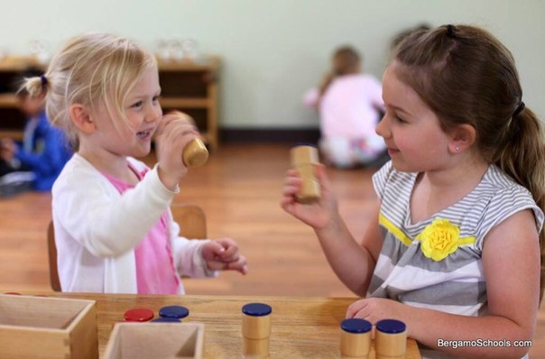
4. Шумящие коробочки. Нужно взять небольшие коробочки и наполнить их различными материалами, которые, если коробочку потрясти, издают разные звуки. В коробочки можно насыпать песок, крупу, горох, положить кнопки, скрепки, бумажные шарики, пуговицы и т. д. Взрослый берет коробочку, трясет ее, а ребенок, закрыв глаза, внимательно прислушивается к звучанию и угадывает.
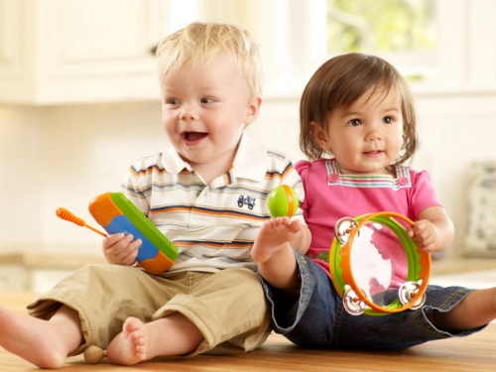
5. Где позвонили – определяем направление звука. Для этой игры нужен колокольчик или другой звучащий предмет. Ребенок закрывает глаза, Вы встаете в стороне от него и тихо звоните (гремите, шуршите). Ребенок должен повернуться к тому месту, откуда слышен звук, и с закрытыми глазами рукой показать направление, потом открыть глаза и проверить себя
6. Подбери игрушку. Взрослый стучит (шелестит, гремит, трубит, звенит, играет на пианино, а ребенок угадывает, что делал взрослый, что звучало и подбирает соответствующую игрушку.
7. Отрабатываем ритмические структуры. Взрослый задает ритм, отстукивая его рукой, например такой – 2удара-пауза-3удара. Ребенок его повторяет. Сначала ребенок видит руки взрослого, потом выполняет это упражнение с закрытыми глазами.
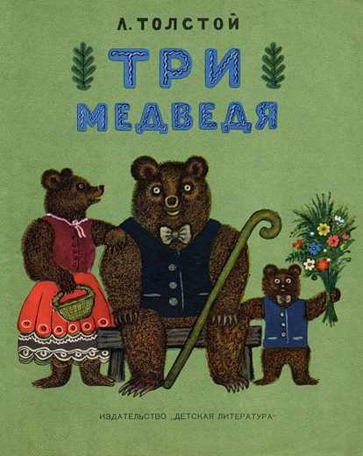
8.Громко - тихо.
Попросить ребенка произнести гласный звук, слог или слово громко, потом – тихо, протяжно, потом отрывисто, высоким голосом – низким. Вариант игры: придумать или вспомнить каких-то сказочных персонажей, необходимо договориться, кто из них как говорит, а потом разыгрывать небольшие диалоги, нужно узнавать героев по голосу. Можно меняться ролями.
9. Поймай картинку
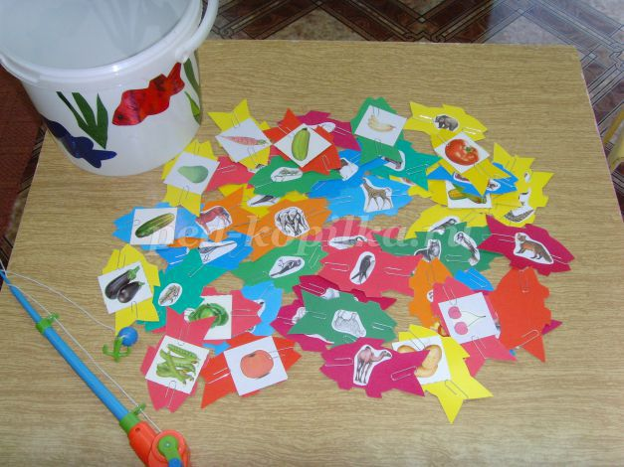
Данное упражнение направлено на обогащение словаря и закрепление отдельных звуков. Для проведения этой игры необходимо нарисовать небольшие картинки и вырезать их по контуру. Еще для упражнения потребуется небольшой магнит, который необходимо привязать к толстой нитке, а нитку — к любой палочке или ручке, карандашу (чтобы получился инструмент, похожий на рыболовную удочку). Затем на вырезанные картинки цепляются скрепки, и все они кладутся в какую-либо емкость (ведро, тазик и т. п.) . Дети берут устройство с магнитом и опускают его в емкость с картинками. Достав картинку, дети называют ее и определяют, есть ли в названии картинки тот или иной звук (если необходимый звук присутствует в названии, то ребенок определяет, где он находится — в начале, в середине или в конце слова) .

10. Роза — ромашка
Упражнение направлено на узнавание детьми звуков, которые должны ими определяться на слух. Для каждого ребенка рисуется карточка с изображением: роза — на одной, ромашка — на другой (карточки можно использовать с любыми изображениями). Взрослый просит ребенка соблюдать тишину и быть внимательным. Затем взрослый называет слово. Если заданный звук присутствует в этом слове, то ребенок поднимают картинку с изображением розы, если нет, то картинку с ромашкой.
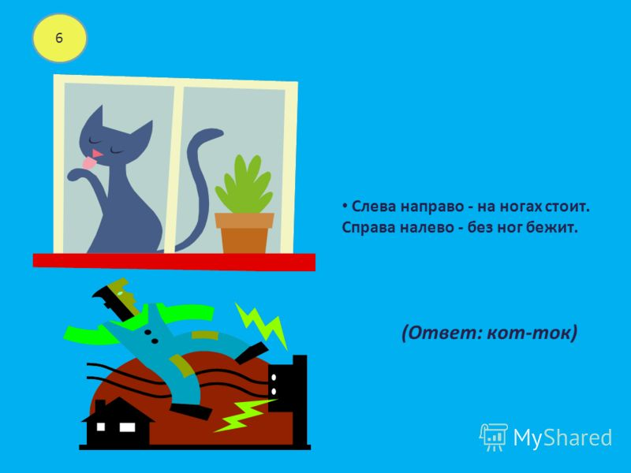
11.Переверни слово
Упражнение рассчитано на обучение ребенка слоговому анализу, а также оно способствует увеличению словаря. Загадывают слово в перевернутом виде, например: ров — вор, сом — нос, кот — ток …Ребенку нужно отгадать слово.
12. Будь внимательным
С помощью этого упражнения дети учатся различать разные звуки, пополняют свой словарный запас. Взрослый называет разные слова например: на звук “ш”, то шапку, шубу, шифер и т. п Взрослый спрашивает ребенка: “Какой звук у нас повторяется в этих словах? ” Ребенок говорит: “ш”. “Правильно. А теперь повтори мне эти слова и придумай новые слова с этим звуком”. Ребенок повторяет уже услышанные слова и придумывает новые.

